Wakacyjna gazetka Wyspy Dzieci 2025 


“ Jedziemy na wakacje
do lasu, nad wodę.
Prosimy Ciebie, słonko
o piękną pogodę …”

Lato to chyba ulubiona pora roku wszystkich dzieci. Wiążą się z nią zabawy na świeżym powietrzu, atrakcje, wycieczki i przede wszystkim—upragnione wakacje!

Okres wakacyjny w przedszkolu, to czas od 16 czerwca 2025 roku do 22 sierpnia 2025 roku.
W tym czasie zmieniamy program nauczania na wakacyjny, a dla dzieci przygotowaliśmy liczne atrakcje. Na uwagę zasługuje fakt, że chociaż są wakacje, to jednak dzieci nadal uczą się wielu ciekawych piosenek i wierszy, zgłębiają swoją wiedzę, powtarzają poznane wcześniej literki, cyferki, kształty i kolory.
W okresie tym oprócz stałych tematów, czekają na dzieci różne atrakcje, a przede wszystkim zabawa.

W czerwcu, lipcu i sierpniu zaplanowaliśmy program o którym piszemy poniżej w planie i będziemy również przypominać Państwu na bieżąco poprzez program Procare.

Prosimy pamiętać aby nowe dzieci, które są zapisane do naszej Wyspy Dzieci na okres wakacyjny przyniosły obuwie na zmiane, które pozostaje w szatni, jak również kilka ubrań na przebranie
(w podpisanym woreczku).

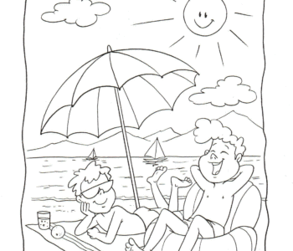
Bloki tematyczne podczas wakacji :

• 16 VI – 20 VI KOLOROWE LATO / BEZPIECZNE WAKACJE
20 VI ODWIEDZINY PANI LATO
• 23 VI – 27 VI JEDZIEMY NA WAKACJE / ŚRODKI TRANSPORTU
POKAZ STARYCH AUT
• 30 VI – 4 VII PODRÓŻ PO USA / DZIKI ZACHÓD
3 VII PARADA USA / WSPÓLNE GRILOWANIE
4 VII DZIEŃ WOLNY / PRZEDSZKOLE ZAMKNIĘTE
• 7 VII - 11 VII POZNAJEMY RÓŻNE KONTYNENTY.
• 14 VII - 18 VII PRZYGODY KULINARNE
• 21 VII - 25 VII HAWAJE
24 VII HAWAJSKI DZIEŃ
POKAZ GADÓW I PŁAZÓW
• 28 VII - 1 VIII AHOJ, PRZYGODO / WODNE OPOWIEŚCI / PIRACKIE SKARBY
WYCIECZKA DO PARKU PIRACKIEGO
30 VII MIĘDZYNARODOWY DZIEŃ PRZYJAZNI
• 4 VIII - 8 VIII SŁUŻBY MIEJSKIE
• 11 VIII - 15 VIII WAKACJE POD NAMIOTEM
• 18 VIII - 22 VIII WSPOMNIENIA I PAMIĄTKI Z WAKACJI.

DODATKOWE ATRAKCJE :

W okresie wakacyjnym planujemy inne atrakcje, o których będziemy informować już na bieżąco poprzez program PROCARE. A będą to również :


KONKURS PLASTYCZNY „ LATO TO …”

W związku przyjściem PANI LATO postanowiliśmy zorganizować Konkurs Plastyczny – „ Lato to …” . Zadaniem dzieci będzie namalować lub przedstawić dowolną techniką jak wyobrażają sobie Panią Lato.
Prace należy dostarczyć do dnia
19 czerwca 2025. Wszystkie prace będą wystawione w korytarzu przedszkola a najpiękniejsze zostaną wyróżnione.

_______________________________________________________________________________

PODCZAS WAKACJI RUSZAMY z MINI KINEM.



Wspólne oglądanie polskich bajek.
W każdy piątek w okresie wakacyjnym w naszym przedszkolu będzie dodatkowa atrakcja - MINI KINO.
Przygotujemy dla dzieci polskie bajki. Kino będzie w dwóch grupach wiekowych .
I GRUPA 10:00 – 10:30 ( MŁODSZA GRUPA ) na dole
II GRUPA 10:00 – 10:30 ( STARSZA GRUPA ) na górze

____________________________________________________________________________
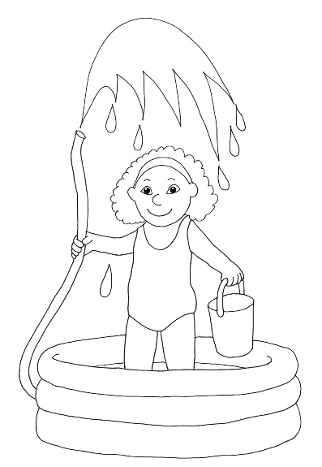
SPLASH TIME ORAZ ZABAWY I KONKURSY „ NA MOKRO”
Od 7 lipca rozpoczynamy „splash”, który w tym roku będzie zorganizowany na wydzielonej części naszego placu zabaw. Każda grupa będzie wychodziła w wyznaczonym czasie, o którym poinformujemy poprzez Procare .
Przypominamy o używaniu kremu chroniącego skórę (sunblock).
Prosimy, aby krem nałożyć dziecku w domu, przed wyjściem. Prosimy też o założenie dziecku kostiumu pod ubranie. Nie zapominajmy również o czapeczkach na głowę, wygodnych bucikach oraz ręcznikach.
Jeśli w danym dniu jest brzydka pogoda, wypada wyjazd na wycieczkę lub jedna z naszych wakacyjnych atrakcji, „splash” zostaje odwołany.

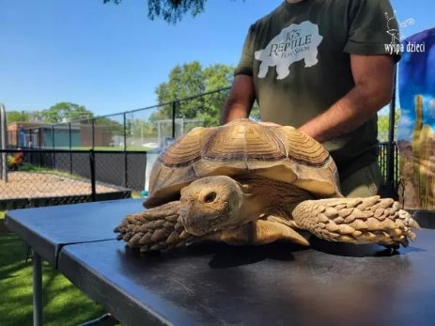
POKAZ GADÓW I PŁAZÓW

Najpiękniejsze i najbardziej interesujące gady i płazy zostaną zaprezentowane naszym Wyspowiczom. Dzieci będą miały okazję zobaczyć z bliska i oczywiście dowiedzieć się wielu ciekawych rzeczy na temat między innymi kilku gatunków żółwi, węży, pająków, jaszczurek itp. Będą miały również możliwość bliskiego kontaktu z przywiezionymi zwierzętami.

________________________________________________________________________

POKAZ BANIEK MYDLANYCH
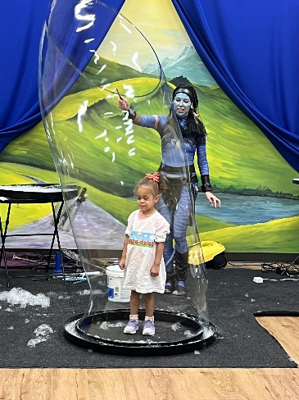

MYDLANE BAŃKI, BAŃKI TĘCZOWE
LEKKO WIRUJĄ, LECĄ NAM NA GŁOWĘ …

Odbędzie się profesjonalny pokaz baniek mydlanych połączony
z przepięknym artystycznym przedstawieniem.
Dzieci przeniosą się w bajkowy świat baniek mydlanych …

_________________________________________________________________________

SUNBLOCK FORMS


Prosimy rodziców o oddanie pozwolenia na korzystanie z kremów przeciwsłonecznych „sunblocks”. Formularze można otrzymać w biurze, lub
w głównym korytarzu u nauczyciela dyżurnego.
W okresie letnim prosimy o zostawienie w szafeczce podpisanego imieniem
i nazwiskiem sun block oraz nakrycia głowy. Podpisaną formę prosimy oddać nauczycielom w grupach. Jeśli Państwo nie chcą aby smarować dziecko kremem przeciwsłonecznym prosimy o zgłoszenie tego do biura.
Przypominamy również o czapkach dla Waszych dzieci, które będą chroniły ich przed słońcem w czasie spacerów.
Prosimy aby dzieci przychodziły do przedszkola w wygodnym, całym obuwiu
(nie moga to być klapki czy sandały), jest to bardzo ważne ponieważ dzieci wychodzą na plac zabaw.

DNI WOLNE
Przypominamy, że dzień 4 lipca jest dniem wolnym. Nasze przedszkole będzie zamknięte. Życzymy miłego wypoczynku i słonecznej pogody!

NASZE PRZEWODNIE PIOSENKI WAKACYJNE DLA WSZYSTKICH GRUP

„Lato, lato”
Już za parę dni, za dni parę.
Weźmiesz plecak swój i gitarę
Pożegnania kilka słów, Pitagoras, bądźcie zdrów!
Do widzenia wam, canto cantare.
Lato, lato, lato czeka,
Razem z latem czeka rzeka
Razem z rzeką czeka las

A tam ciągle nie ma nas.
Lato, lato, nie płacz czasem,
czekaj z rzeką, czekaj z lasem
W lesie schowaj dla nas chłodny cień
Przyjedziemy lada dzie
Lato, lato, mieszka w drzewach,
Lato, lato w ptakach śpiewa.
Słońcu każe odkryć twarz.
Lato, lato jak się masz?
Lato, lato dam ci różę.
Lato, lato zostań dłużej.
Zamiast się po krajach włóczyć stu,
Lato, lato zostań tu.

„Jadą rowery”
Jadą rowery, kręcą się koła,
nad nami cicho gwiżdże wiatr.
Wielka wyprawa dzisiaj wesoła!
Jedziemy dalej, dalej w świat!

Ref.: Na rowerze, na rowerze
trzeba jeździć jak należy.
Na rowerze, na rowerze
Dzyń, dzyń, dzyń, dzyń, dzyń!

Jadą rowery ścieżką w zieleni,
przez łąkę, pole, w jasny dzień!
Leśny strumyczek w blasku się mieni,
a drzewa szumem wabią w cień.

Ref.

Jadą rowery, kręcą się koła,
nad nami cicho gwiżdże wiatr.
Wielka wyprawa dzisiaj wesoła!
Jedziemy dalej, dalej w świat.

